Inhalt
1. Allgemeine Informationen 3
1.1 Produktname, Handelsname 3
1.2 UDI-DI, EUDAMED-Registrierungsnachweis 3
1.3 Allgemeine Produktbeschreibung 3
1.4 Patientengruppe/Benutzerspektrum, zulässiges Anwendungsumfeld 3
1.5 Indikationen, Kontraindikationen, Warnhinweise 3
1.6 Marktübersicht 3
1.7 Kennzeichnung 3
1.8 Gebrauchsanweisung, Installationsanleitung 3
2. Qualitätsmanagement-Plan 3
2.1 Grobbeschreibung, Qualitäts-Politik und -Ziele, Scope 3
2.2 Rollen und Verantwortlichkeiten 4
2.3 Dokumentation der Validierung der verwendeten QM- und Entwicklungssoftware 4
2.4 Qualitätshandbuch 4
2.5 Prozessebeschreibungen, SOPs, Dokumente 4
2.6 Management responsibility 4
2.7 Reviews, interne und externe Audits 4
2.8 Personal 4
2.9 Produktplanung 4
2.10 Vigilanz, Melde-/Rückrufsystem 5
3. Risikomanagement 5
3.1 Risikoanalyse 5
3.2 Risikobeherrschungsmassnahmen 6
3.3 Protokoll zu Aktivitäten des fortlaufenden Risikomanagements 6
4. Software Spezifikation 6
4.1 Entwicklungs- und Codierrichtlinien (SOPs), Naming conventions 6
4.2 Szenarien, Use Cases 6
4.3 Anforderungen 6
4.4 Inputs 6
4.5 Outputs 6
4.6 Datenmodell, Datenfluss 6
4.7 Spezifikation der Funktionalitäten 6
4.7.1 Zuverlässigkeit, Verfügbarkeit 6
4.8 Leistungsanforderungen, Datendurchsatz, Zeitverhalten, Antwortzeiten 6
4.9 Benutzeroberfläche, Ergonomie, Gebrauchstauglichkeit 6
4.10 Schnittstellen 7
4.11 Mögliche Fehler, Fehlerbehandlung 7
4.12 Systemumgebung, Hardware, Betriebssystem, Speicheranforderungen 7
4.13 Ranges, Default-Werte 7
4.14 Anforderungen IT-Sicherheit 7
4.15 Backup-Spezifikation 7
4.16 Ausfallszenarien, Workarounds 7
4.17 Verwendete Libraries (Bestandteil des Produkts) 7
4.18 Verwendete Entwicklungs- und Testwerkzeuge inkl. Libraries (nicht Bestandteil des Produkts) 7
4.18.1 Rückverfolgbarkeits-Analyse 7
4.19 Protokoll des Design-Reviews 7
4.20 Protokoll des Code-Reviews 7
5. Verifizierungsplan/Testplan 7
5.1 Einleitung, Dokument-Identifikation, Systemüberblick 7
5.2 Testumgebung 7
5.3 Verantwortlichkeiten 7
5.4 Risikoklasseneinteilung der Module gemäss EN 62304 7
5.5 Unit-Tests 8
5.6 Integrationstests 8
5.7 Systemtests 8
5.8 Verifizierung der Gebrauchstauglichkeit 8
6. Validierungsplan 8
6.1 Herleitung Stichproben-Grössen 9
6.2 Akzeptanztests 9
6.3 Gebrauchstauglichkeits-Tests 9
7. Wartungsplan 11
7.1 Post-Market Surveillance 11
7.2 Rückmeldungs-Management/-System, Vigilanz-Meldungen 11
7.2.1 Problemmeldungen, Ursachenanalyse, Lösungsprozess 11
7.2.2 Sammlung von Änderungs- und Verbesserungsvorschlägen 11
7.3 Change Management 11
7.3.1 Anpassungen an Korrektur-/Änderungsvorschläge 11
7.3.2 Anpassung an regulatorische Anforderungen 11
7.3.3 Verifizierung und Validierung nach Änderungen 11
7.4 Aktualisierungen und Verbesserungen der Dokumentation 11
7.5 SOPs zu Auslieferung/Download, Release-Kennzeichnung, Kompilierung/Vervielfältigung 11
8. Klinische Bewertung 11
9. Konformitätserklärung 11

Allgemeine Informationen

Produktname, Handelsname

UDI-DI, EUDAMED-Registrierungsnachweis
Die Einführung von EUDAMED wird sich aber, soweit derzeit absehbar, bis 2022 verzögern. Bis dahin müssen die zuständigen Behörden der Mitgliedstaaten, in Deutschland BfArM, diese Aufgaben wahrnehmen.

Allgemeine Produktbeschreibung

Patientengruppe/Benutzerspektrum, zulässiges Anwendungsumfeld

Indikationen, Kontraindikationen, Warnhinweise

Marktübersicht
(Die App wird für den europäischen, primär für den deutschen, Markt entwickelt, d.h. FDA-Regelungen müssen nicht beachtet werden.)

Kennzeichnung

Gebrauchsanweisung, Installationsanleitung

Qualitätsmanagement-Plan

Grobbeschreibung, Qualitäts-Politik und -Ziele, Scope
Qualitätsplanung
Die Qualitätsplanung umfasst
• die Festlegung von Lebenszyklus bezogenen Aufgaben
• die Festlegung von Qualitätszielen, z.B. Zuverlässigkeit, Gebrauchstauglichkeit
• die Festlegung von Methoden und Verfahren für die Aufgaben
• die Festlegung von Akzeptanzkriterien
• Kriterien zur Definition und Dokumentation von Ergebnissen dergestalt, dass es möglich wird zu beurteilen, inwieweit die Ergebnisse die Anforderungen erfüllen
• Festlegung von Inputs und Outputs für jede Aufgabe
• Festlegung von Rollen, Ressourcen und Verantwortlichkeiten für jede Aufgabe
• Risiken, Annahmen und eine Dokumentation der Anwenderbedürfnisse

Insbesondere hat die Qualitätsplanung folgende typische Aufgaben:
• Erstellung und Fortschreibung des Risikomanagementplans
• Erstellung und Fortschreibung des Plans zur klinischen Bewertung
• Erstellung und Fortschreibung des Konfigurationsmanagementplans
• Erstellung und Fortschreibung des Softwarequalitätssicherungsplans o Software Verifizierungs-und Validierungsplan (Aufgaben, Akzeptanzkriterien, Zeit- und Ressourcenplanung, Berichtspflichten, Anforderungen an das Design Review, technische Prüfanforderungen )

Rollen und Verantwortlichkeiten

Dokumentation der Validierung der verwendeten QM- und Entwicklungssoftware
Validierungsaufwand proportional zum Risiko der Verwendung

Qualitätshandbuch

Prozessebeschreibungen, SOPs, Dokumente
  - Übersicht/Verknüpfung der Prozesse/SOPs geben
  - Qualitätsmetriken und Methoden zur Einhaltung derselben, zuständige Rollen und Ressourcenplanung
  - SOPs zu Dokumentenfreigabe-Prozess, Dokumenten-Aktualisierung, Status/Version, Verfügbarkeit, Identifier, Aufbewahrungsfriten
  - SOPs zu Datenschutz
  - Es ist kein Outsourcing geplant, daher sind diesbezügliche Vorgaben nicht relevant

Management responsibility
  - QM kommunizieren, Qualitätspoltik, Reviews, Ressourcen bereitstellen für QM
  - Regulatorisches und Kundenbedürfnisse berücksichtigen
  - Interne und externe Audits planen

Reviews, interne und externe Audits
- Reviews basierend auf
  - Kundenbeschwerden
  - Mitarbeiterfeedback
  - Audit-Ergebnisse
  - Produkt- und Prozess-Messergebnisse
  - Regulatorische Änderungen
  - Ergebnis/Effekt von früheren Korrekturmassnahmen
  - Output aus dem Review sind Produktverbesserungen, Prozessanpassungen, Ressourceneinplanung etc.

Personal
  - Qualifikation, Schulung, QM-Bewusstsein bilden
  - Skills und Schulung dokumentieren
  - Sichere Arbeitsumgebung

Produktplanung
  - Qualitätsziele
  - required verification, validation, monitoring, measurement, inspection and test, handling, storage, distribution and traceability activities specific to the product together with the criteria for product acceptance
  - Dokumentation, dass der Herstellungsprozess und das Produkt die Qualitätsziele erfüllt
- QM für Design and development
- Qualitätsmetriken

Vigilanz, Melde-/Rückrufsystem

Risikomanagement

Risikoanalyse
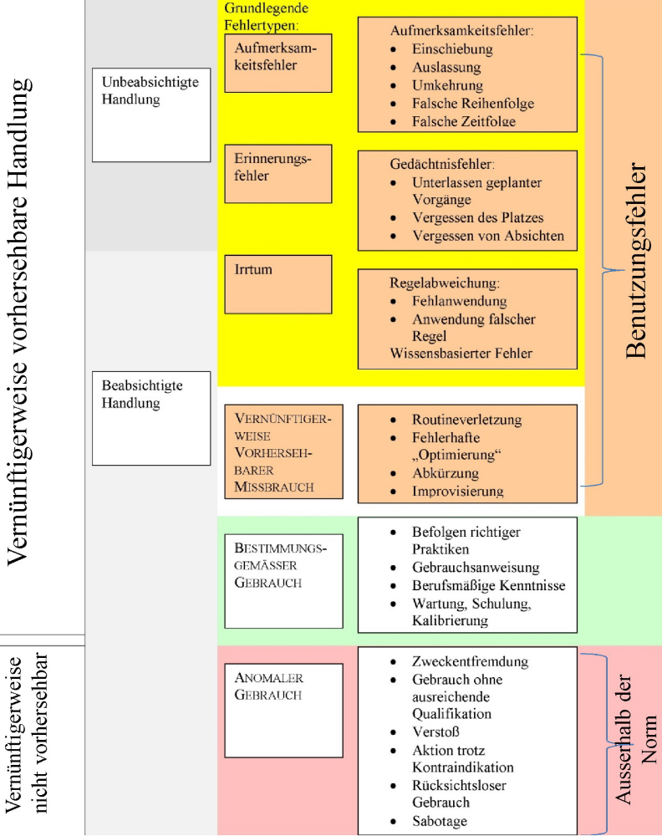

Risikobeherrschungsmassnahmen

Protokoll zu Aktivitäten des fortlaufenden Risikomanagements

Software Spezifikation
Es ist aus regulatorischen und Qualitätsgründen empfehlenswert, professionelle medizinische Software und Medizinproduktsoftware immer wie Klasse C zu entwickeln.

Entwicklungs- und Codierrichtlinien (SOPs), Naming conventions

Szenarien, Use Cases

Anforderungen

Inputs

Outputs

Datenmodell, Datenfluss

Spezifikation der Funktionalitäten

Zuverlässigkeit, Verfügbarkeit

Leistungsanforderungen, Datendurchsatz, Zeitverhalten, Antwortzeiten

Benutzeroberfläche, Ergonomie, Gebrauchstauglichkeit
Erweiterung der Anforderungen, die sich aus der Zweckbestimmung ergeben, durch Einbeziehung von Anwendern, Patienten, Prozessumgebung und Schnittstellen.
Anwenderprofil berücksichtigen, z.B. Alter, Sehschärfe etc.
Barrierefreiheit berücksichtigen
Die Gebrauchstauglichkeit muss spezifiziert werden in Bezug auf
• die Spezifikation der Anwendung,
• Gefährdungen, die gemäß Risikoanalyse mit der Benutzung des ME-Geräts zusammenhängen,
• vorhersagbare Benutzungsfehler.
Die Spezifikation muss mindestens beschreiben:
• Benutzungsszenarien,
• Bedienerhandlungen im Zusammenhang mit Hauptbedienfunktionen,
• Anforderungen an die Bediener/Geräteschnittstelle für Hauptbedienfunktionen sowie
• Kriterien für die Feststellung, ob die Hauptbedienfunktionen vom Bediener leicht zu erkennen sind.

Schnittstellen

Mögliche Fehler, Fehlerbehandlung

Systemumgebung, Hardware, Betriebssystem, Speicheranforderungen

Ranges, Default-Werte

Anforderungen IT-Sicherheit

Backup-Spezifikation

Ausfallszenarien, Workarounds

Verwendete Libraries (Bestandteil des Produkts)
SOUP Software of unknown Provenance
Bei der Softwareentwicklung wird fertige Software verwendet, z. B. Betriebssystem, Entwicklungs-
umgebung, Tool, Bibliotheken. Diese Software wird als Software of Unknown Provenance (SOUP)
bezeichnet.
Diese Software unterliegt häufig einer weniger strikten Regulation. Deshalb ist bei
Verwendung eine Validierung durchzuführen. Lieferantenbewertung und Management-
reviews können Teil einer solchen Validierung sein.

Verwendete Entwicklungs- und Testwerkzeuge inkl. Libraries (nicht Bestandteil des Produkts)

Rückverfolgbarkeits-Analyse
Die Rückverfolgbarkeitsanalyse des Quellcodes soll prüfen, ob alle Elemente der Designspezifikation im Quellcode implementiert, alle implementierten Module und Funktionen und entsprechende Tests auf Designspezifikation bzw. Risikoanalyse zurückgeführt werden können und Tests für Module und Funktionen bis zum Quellcode verfolgt werden können

Protokoll des Design-Reviews

Protokoll des Code-Reviews

Verifizierungsplan/Testplan

Einleitung, Dokument-Identifikation, Systemüberblick

Testumgebung

Verantwortlichkeiten

Risikoklasseneinteilung der Module gemäss EN 62304
Auf Modul-Ebene einteilen in Klasse A, B oder C (C ist grösstes Risiko). Proportional dazu den Testaufwand definieren. Normalerweise B oder C, wobei kein grosser Unterschied im Aufwand und daher besser C nehmen.

Unit-Tests
Testbeschreibungen: Testobjekt, Anforderungen Kategorien, Testebene, Testschritte, Zeitplan
- Präzision (zufälliger Fehler),
- Messrichtigkeit (systematischer Fehler spezifikationsbasiert, datenbasiert, codebasiert)

Integrationstests

Systemtests
Funktionell, implementierte Risikokontrolle, Zeitverhalten, Schnittstellen, Worst-Case-Szenarien, vorhersehbare Missbrauchs-Szenarien, genaue Dokumentation des für die Verifizierung verwendeten OS

Verifizierung der Gebrauchstauglichkeit
Die Benutzer-Gerät-Schnittstelle muss gemäß Spezifikation der Gebrauchstauglichkeit verifiziert werden.
Beispiel: Die Spezifikation, dass nur lesbarer Text anders aussieht als editierbarer Text, kann im Design umgesetzt werden, indem der nur lesbare Text schwarz auf weißem Hintergrund und der editierbare Text weiß auf schwarzem Hintergrund dargestellt werden. Die Verifizierung kann dann durch einen Bediener durch visuelle Prüfung in entsprechenden Anwendungsszenarien (Use-Cases) erfolgen.

Validierungsplan
Definition des Begriffs Validierung
Unter Validierung versteht man eine Prüfung mit objektiven Mitteln, ob spezifizierte Nutzer im spezifizierten Nutzungskontext die spezifizierten Nutzungsziele erreichen.
Diese Definition macht klar, dass die Validierung zwei Aspekte umfasst:
1. „Klassische Validierung“: Kann man mit dem Medizinprodukt überhaupt die spezifizierten Nutzungsziele, d.h. die Zweckbestimmung erreichen?
Beispielsweise kann man mit einem bestimmten Defibrillator mit einer gegeben Geometrie und mit spezifizierten Spannungspulsen überhaupt ein unregelmäßig schlagendes Herz wieder zum regelmäßigen Schlagen bringen?
2. Usability Validierung: Können das auch die spezifizierten Nutzer in der spezifizierten Nutzungsumgebung?
Können z.B. auch Laien, die in einer dunklen und kalten Winternacht Handschuhe tragen, mit diesem bestimmten Defibrillator unregelmäßig schlagende Herzen wieder zum regelmäßigen Schlagen bringen? (Natürlich nur, wenn die Laien als Nutzer und die Winternächte als Nutzungskontext spezifiziert wurden).
Die regulatorischen Anforderungen an die Usability Validierung sowie praktische Tipps dazu haben wir in einen weiteren Artikel ausgelagert.
Besonderheiten bei der Validierung bei stand-alone Software
Für standalone (eigenständige) Software gibt uns weder die IEC 62304 noch eine anderen Norm konkrete Hinweise (im Gegensatz zur Verifizierung). Lesen Sie hier mehr über den Unterschied zwischen Verifizierung und Validierung (nicht nur bei standalone Software).
Bei standalone Software insbesondere bei klinischen Informationssystemen reduziert sich die Validierung häufig auf die Usability Validierung. Es gibt aber — abhängig von der Zweckbestimmung — auch Beispiele für die erste Form der Validierung („klassische Validierung“):
• Eine klinische Prüfung, ob ein implementierter Algorithmus bessere Diagnosen- oder Therapievorschläge liefert als ein Arzt.
• Ein Test, ob die Software tatsächlich Kontraindikationen und Wechselwirkungen bei Medikamenten erkennt und anzeigt.
• Ein Nachmessen, ob die von der Software automatische identifizierte “Region of Interest” mit dem übereinstimmt, was ein Arzt in einem CT- oder MRT-Bild markiert hätte.
Ein Teil der Validierung kann in Form der klinischen Bewertung erfolgen.
https://www.johner-institut.de/blog/tag/klinische-bewertung

Herleitung Stichproben-Grössen

Akzeptanztests
Idealerweise mit Vertretern der anvisierten Nutzergruppe

Gebrauchstauglichkeits-Tests
98 Medizinische Informatik Medizintechnische Verfahren / Telemedizin
Der Validierungsplan für Gebrauchstauglichkeit muss spezifizieren:
• Die Methode der Validierung der Gebrauchstauglichkeit der Hauptbedienfunktionen,
• Kriterien zur Feststellung einer erfolgreichen Validierung der Gebrauchstauglichkeit der Hauptbedienfunktionen sowie
• die Beteiligung einer repräsentativen Gruppe von beabsichtigten Anwendern.
Nach der Norm muss der Validierungsplan für Gebrauchstauglichkeit behandeln:
• Benutzungsszenarien für den schlechtesten Fall (worst case), abgeleitet von
o der Spezifikation der Anwendung,
o vorhersagbaren Benutzungsfehlern und
o den Ergebnissen der Risikoanalyse.
• Benutzungsszenarien, die häufige Anwendungen repräsentieren, wie sie in der Spezifikation der Gebrauchstauglichkeit identifiziert wurden.

Zur Bewertung der Gebrauchstauglichkeit kommen u.a. Benutzer- oder Expertenbefra-gungen und Benutzertests in Frage. Die Benutzerbefragung liefert eine eingeschränkte Aussage zum Bedienrisiko, erfordert aber nur mäßigen Aufwand und ist früh einsetzbar. Die Expertenbefragung hat einen geringen Arbeitsaufwand, eignet sich für die Produktent-wicklungsphase und liefert bessere Angaben zum Bedienrisiko als die Benutzerbefragung. Der Benutzertest hat eine hohe Aussagekraft für das Bedienrisiko. Er ist allerdings erst spät (Prototypphase) möglich und erfordert einen hohen Arbeitsaufwand. Die Größe der notwendigen Stichprobe hängt von der Abgrenzbarkeit und der Methodik ab.
Objektive Gebrauchstauglichkeitsziele sind z.B. 90% der Benutzer müssen die Druckmessung innerhalb von 5 min kalibrieren können oder 80% der Benutzer müssen nach der Ersteinweisung die Software ohne Nachschulung bedienen können.
Subjektive Gebrauchstauglichkeitsziele sind z.B. mindestens 2/3 der Benutzer bevorzugen das neue Produkt gegenüber der Vorgängerlösung oder 80% der Benutzer bewerten die neue Software als >3 auf einer Fünferskala (sehr schlecht, schlecht, akzeptabel, gut, sehr gut).
Der Ampelskala werden die Werte eins bis drei zugeordnet. Sie sind durch spezifische Merkmale basierend auf Benutzerbefragung, Expertenbefragung und Benutzertest charakterisiert12. Werden mehrere Tests durchgeführt, dann kann eine Gesamtbewertung durch den Median der Ergebnisse erfolgen.
Es werden auch physische und psychische Belastungen bei korrekter Anwendung durch die Benutzerschnittstelle bzw. das Gerät (z. B. Lärmbelastung, Ermüdung durch Monotonie etc.) als Risiken eingestuft.

Ein Beispiel für heuristische Gliederungspunkte ist:
• Selbstbeschreibungsfähigkeit
Das Gerät soll ohne Hilfestellung in den grundlegenden Funktionen bedienbar sein. Die Bedienelemente sollen selbsterklärend sein.
• Aufgabenangemessenheit

Das Gerät soll dem Benutzer in vernünftigen Zeitabständen Rückmeldung geben, was gerade passiert.
• Verständliche Gerätemeldungen

Die Meldungen und Befehle des Systems sollen einfach und verständlich sein. Es sollen keine Spezialausdrücke verwendet und Abkürzungen mit Vorsicht eingesetzt werden.
• Benutzerkontrolle über das Gerät

Der Benutzer soll jederzeit falsche Eingaben einfach und direkt korrigieren bzw. Prozesse abbrechen können.
• Fehlererkennung und Beseitigung

Falsche und kritische Eingaben sollen sofort gemeldet werden. Störungen, Artefakte und Fehler sollen erkannt und verständlich für Benutzer angezeigt werden.
• Fehlervermeidung

Eine falsche Eingabe oder Bedienung (Erstfehler) darf nicht zu einem kritischen (Patienten)zustand führen (Schutzmaßnahme).
• Unmissverständliche Sprache

Für gleiche Situationen, Funktionen oder Zustände sollen die gleichen, soweit möglich üblichen Begriffe, verwendet werden.
• Minimale Beanspruchung des Benutzergedächtnisses und der Konzentration des Benutzers

Parameter sollen sichtbar angezeigt oder jederzeit abrufbar sein, insbesondere sollen nicht mehr als neun kritische Informationen bzw. Optionen gleichzeitig auftreten.
• Minimalistisches Design

Keine unnötige Anzeige oder unnötige Bedienelemente
• Hilfe und Dokumentation

Dokumentation und Gebrauchsanleitungen sollen so gestaltet sein, dass die benötigten Informationen leicht auffindbar, kurz beschrieben und auf den Punkt bezogen sind.

Wartungsplan

Post-Market Surveillance

Rückmeldungs-Management/-System, Vigilanz-Meldungen

Problemmeldungen, Ursachenanalyse, Lösungsprozess

Sammlung von Änderungs- und Verbesserungsvorschlägen

Change Management

Anpassungen an Korrektur-/Änderungsvorschläge

Anpassung an regulatorische Anforderungen

Verifizierung und Validierung nach Änderungen
Regressionstests (dass durch die Änderung nicht vorher Funktionierendes zerstört wurde), Test auf Wirksamkeit und Zielerfüllung der Änderung (d.h., dass die Änderung wirklich eine Verbesserung gebracht hat)

Aktualisierungen und Verbesserungen der Dokumentation

SOPs zu Auslieferung/Download, Release-Kennzeichnung, Kompilierung/Vervielfältigung

Klinische Bewertung

Konformitätserklärung

